

QUALIDADE DE SOFTWARE

MAIKE HENRIQUE DE SOUZA

Análise de Qualidade

Cidade ROLÂNDIA PR
Ano 2023

RESUMO
Com um dos melhores custo-benefícios para quem quer ter uma pulseira capaz de controlar as atividades físicas e atividades diferentes. Entre eles se destacam corrida ao ar livre e indoor, caminhada rápida, ciclismo outdoor e indoor, natação, pular corda, entre outros. Mi band 5 uma pulseira inteligente, discreta e muito útil

SUMÁRIO

1. RESUMO 2
2. SUMÁRIO 3
3. INTRODUÇÃO 4
4. O PROJETO 5
4.1 Detalhes do produto ou serviço 5
4.2 Tabela de Análise 5
4.3 Relatório 6
4.4 Evidências 7
4.5 Onde encontrar 8
5. CONCLUSÃO 8
6. REFERÊNCIAS BIBLIOGRÁFICAS 8

INTRODUÇÃO

Mi Band 5 vem com algumas melhorias em relação à sua predecessora. Começando pela construção, esta smartband aumentou suavemente suas dimensões, de forma que é bem difícil distingui-la do Mi Band 4 quando olhamos à distância. A Xiaomi ainda mantém o display AMOLED, mas agora com 1,1 polegada e com ganho de alguns pixels na resolução. Uma inovação bem vinda é a possibilidade de fazer carregamento via conector magnético, que melhora bastante a praticidade do dia-a-dia. A Mi Band 5 ainda conta com proteção contra água de até 5 ATM (50 metros de profundidade), Bluetooth 5.0 e alguns recursos voltados para saúde. Entre eles, o monitoramento de sono, passos e batimentos cardíacos são os principais. Infelizmente, algumas funcionalidades ainda continuam de fora, como é o caso da tecnologia NFC e a falta de conexão com WiFi ou às redes móveis. A Mi Band 5 pode ser uma boa escolha para aqueles que ainda não possuem a versão anterior, de outro modo não vale o investimento.

O PROJETO
Quando o assunto é pulseira inteligente, é (quase) impossível que a Mi Band 5 não apareça na conversa. Isso porque a smartband da Xiaomi foi – e continua sendo – um sucesso de vendas da empresa chinesa. Unindo tecnologia e custo-benefício, ela se destaca por funcionalidades como o monitoramento da qualidade do sono, do nível de estresse, de atividades físicas e do ciclo menstrual. De fato, a Mi Band 5 é uma smartband barata, moderna e que pode acompanhar o seu dia a dia por até 14 dias sem carregamento.Status: Medição da distância percorrida, das calorias perdidas e dos alertas de ociosidade. Costuma aparecer na interface principal.

Detalhes do produto ou serviço
Nome do produto ou serviço: | MI-band 5
Fabricante: | Xiaomi
Tempo de uso: | 125 mAh, com autonomia de 14 dias
Outros detalhes relevantes sobre o produto: | resistente à água 5ATM

Tabela de Análise
Característica | Sua percepção | Referência da evidência [caso tenha]
Usabilidade: | colocar sob o pulso | Ex. Imagem 5: descrição da imagem
Matéria prima: | Elastómero termoplástico
Performance: | confiável e preciso, além de bons de custo-benefício e confortável
Design: | design sofisticado e discreto, boa qualidade de tela. O display AMOLED entrega nitidez, brilho e cor, o que se traduz na fidelidade da apresentação das funcionalidades – mais um ponto para a Mi Band 5. | Ex. Imagem 1

Relatório
pulseira inteligente incrível, leve e confortavel, tem de varia cores azul,cinza,branca,preta,vermelha, etc

Evidências
. 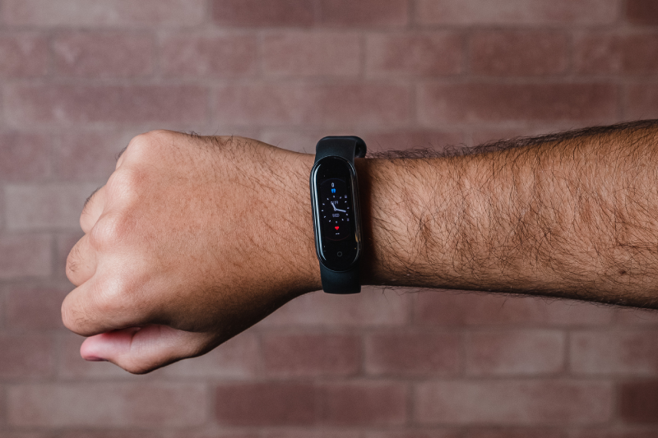

Imagem 1: pulseira no pulso
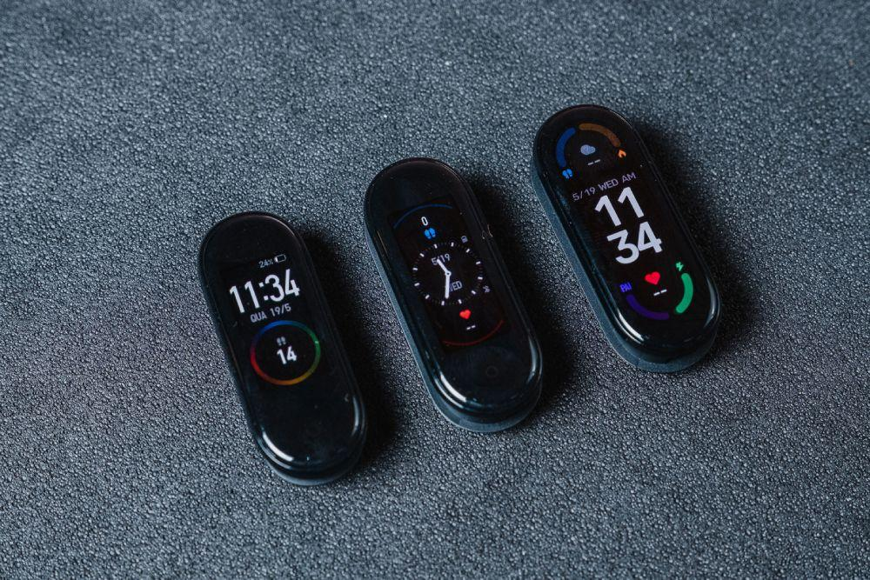

`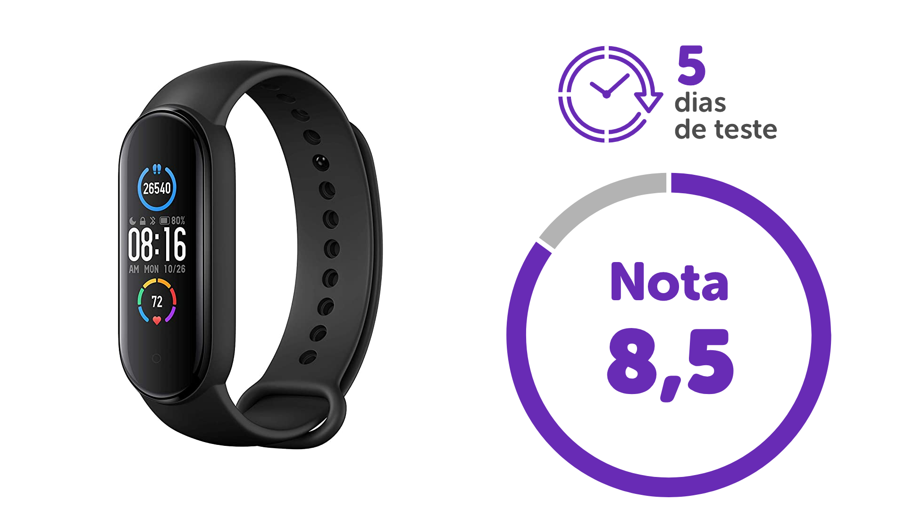
Imagem 2: Foto pulseira

Onde encontrar
A mi-band encontra-se em lojas eletrónicas físicas ou online. Encontra-se na magazine luiza, mercadolivre, havan, amazon, shoope, schein,americanas

CONCLUSÃO
É preciso ter um smartphone com conexão bluetooth e instalar o aplicativo da MI-band para pode parear o smartphone com a pulseira. Ela medi seus batimentos,entre outros como..
- Status: Medição da distância percorrida, das calorias perdidas e dos alertas de ociosidade. Costuma aparecer na interface principal.
- Música: Controle de música. Pessoalmente, eu conectei o Spotify na smartband com facilidade.
- Câmera: Fotografa pelo seu smartphone sem que você precise apertar qualquer botão no celular. Eu achei ótimo para fazer fotos sozinha ou até mesmo em grupo.
- Alarme: Definição de alarme. Esse é um recurso até que interessante para quem, como eu, quer parar de acordar com o alarme do iPhone.
- Notificações: Recepção de alertas de chamadas e notificações de aplicativos como WhatsApp, Facebook, Instagram, Twitter, YouTube, Calendário e Gmail e SMS. Também é possível para ser notificado sobre objetivos, o que faz com que a pulseira inteligente vibre quando você atingi-los. Esses objetivos podem ser de atividade, peso ou inatividade (a pulseira vibrará se você se mantiver inativo).
- Definições: Como dito anteriormente, você pode personalizar a Mi Band 5 como preferir. Ao emparelhar a pulseira, eu consegui facilmente trocar o idioma (de inglês para português). Você ainda consegue definir os itens que serão exibidos na smartband e configurar os recursos que serão acessados ao deslizar os dedos para os lados. Também está liberado colocar apenas as atividades físicas que serão feitas por você no dia a dia. Para completar, você pode ativar as funções de modo noturno, encontrar a pulseira, levantar o pulso para ligar a tela e bloquear a smartband com senha pré-definida. Essa última, por sinal, é uma mão na roda, pois, ao lavar as mãos, a água bate na tela e acaba ativando o aparelho. Ativar o bloqueio de tela é útil, portanto, para toques acidentais.
- Tempo, cronômetro, temporizador, localizar dispositivo e relógio mundial são outros recursos básicos da Mi Band 5.

REFERÊNCIAS BIBLIOGRÁFICAS
a referencia foi no site do buscapé

